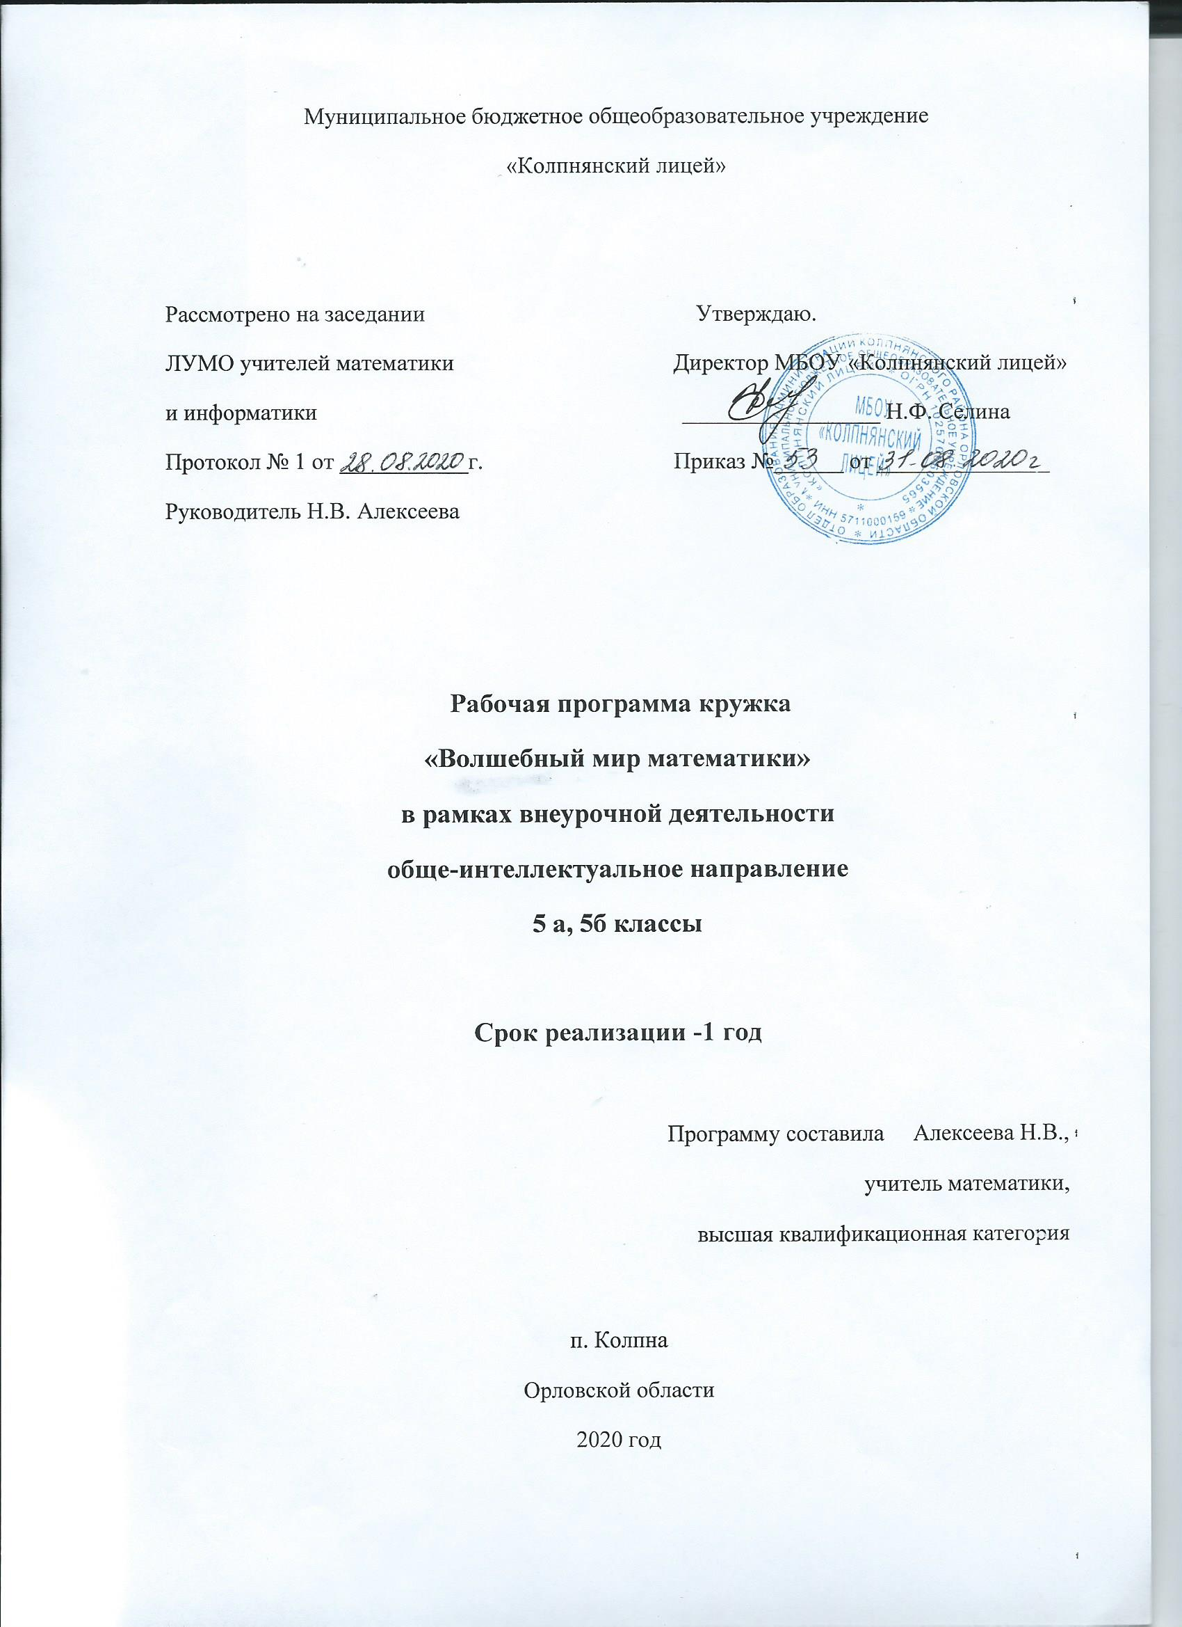

Пояснительная записка

Актуальность программы обусловлена тем, что в настоящее время:
- у учащихся не сформированы инструментальные навыки и умения логического и творческого мышления;
- низкий уровень развития у школьников способности самостоятельно мыслить, искать новые сведения, добывать необходимую информацию;
- учащиеся привыкают работать в типовых ситуациях и не видят перспективы своего роста в усвоении учебного содержания;
- школьники не получают возможности для реализации и удовлетворения познавательных потребностей;
- учащиеся не владеют приёмами поэтапного выполнения учебных исследований.
Исследовательские задачи в школе почти не используются. Школьный курс математики даёт слабое представление о методах исследования математики как науки. У обычного ребёнка складывается впечатление, что в математике всё открыто, и новые открытия (во всяком случае, на школьном уровне) невозможны. Работая над исследовательской задачей, ученик получает некоторое представление о реальной работе математика.
Программа кружка «Волшебный мир математики» для учащихся 5-х классов разработана в соответствии с нормативными документами:
-Федеральным законом от 29 декабря 2012 года № 273-ФЗ «Об образовании в Российской Федерации»;
-ФГОС основного общего образования (утвержден приказом от 17 декабря 2010 года №1897 (зарегистрирован Минюстом России 01 февраля 2011 года №19644);
- Методическим письмом МО РФ № 03-296 от 12 мая 2011 года "Об организации внеурочной деятельности при введении федерального государственного образовательного стандарта общего образования";
- Основной образовательной программой основного общего образования образовательного учреждения;
- требованиям к рабочим программам по внеурочной деятельности (разработано с использованием методического конструктора «Внеурочная деятельность школьников» авторов Д.В.Григорьева, В.П.Степанова).
Цель программы состоит в обучении учащихся проектированию исследовательской деятельности, освоению ими основных приемов исследовательской работы.
Задачи:
- познакомить учащихся с методиками исследования и технологиями решения задач и научить их оперировать данными методиками;
- заинтересовать и подготовить учащихся к школьному и муниципальному этапам всероссийской олимпиады школьников;
- сформировать навыки исследовательской работы при решении нестандартных задач.
На первых занятиях программа предусматривает включение задач, которые не содержат принципиально новых для школьников математических идей или объектов, но имеют естественное продолжение. Это способствует появлению желания отказаться от образца, проявить самостоятельность, формированию умений работать в условиях поиска, развитию сообразительности, любознательности. В процессе выполнения заданий школьники учатся видеть сходства и различия, замечать изменения, выявлять причины и характер этих изменений, на этой основе формулировать выводы. Совместное с учителем движение от вопроса к ответу – это возможность научить ученика рассуждать, сомневаться, задумываться, стараться и самому найти выход – ответ.
После того как ученики поняли логику исследования, учащимся предлагается несколько более сложных задач. Каждый выбирает и решает свою (в одиночку или в добровольной группе из двух-трёх человек). На решение такой задачи может уйти около месяца, т.е. четыре-шесть уроков работы в классе и несколько часов работы дома. Такая работа заканчивается конференцией с приглашением других учеников и учителей.
Программа ориентирована на обучение детей 11–13 лет и составлена с учётом их возрастных особенностей. Младшим подросткам характерна избирательность внимания. Дети в этом возрасте склонны к спорам и возражениям, особенностью их мышления является его критичность. У ребят появляется своё мнение, которое они стараются демонстрировать как можно чаще, заявляя о себе. Поэтому программой предусмотрено решение проблемных ситуации, нахождение сходств и различий, определение причины и следствия, самостоятельное решение проблем, участие в дискуссии, отстаивание и доказательство своей правоты.
Курс представляет систему интеллектуально-развивающих занятий для детей в возрасте от 11 до 13 лет и включает 35 занятий: одно занятие в неделю.
Формы занятий:
- по количеству детей, участвующих в занятии: коллективная, групповая;
- по особенностям коммуникативного взаимодействия: практикум, тренинг, семинар, ролевая и деловая игра; конкурс на изготовление лучшей модели, лучшей исследовательской работы на заданную тему

Содержание
Разрезание
Разрезание по прямой треугольников, четырехугольников, n-угольников. Задачи на разрезание «шиворот навыворот». Разрезание квадрата и куба. Задачи про куб (разрезание и развертки) Разные задачи на разрезание. Невыпуклые многоугольники. Точки и прямые.
Геометрическое место точек
Козы и собаки
Логика
Рыцари и лжецы. Рыцари, лжецы и хитрецы. Разумный перебор.
Примеры и конструкции
Замощения и разрезания. Обходы и раскраски
Обратный ход
Комбинаторика
Пары, знакомства и турниры
Вокруг куба
Кубики. Виды спереди, сбоку и сверху.
Математические игры
«Камушки», «Дороги», «Красим клетки»
Принцип Дирихле
Пути и переправы

Ожидаемые результаты и способы их проверки.
Личностные, метапредметные и предметные результаты освоения курса

Метапредметные результаты
Регулятивные:
Ученик научится: | - принимать учебную задачу и следовать инструкции учителя;  - планировать свои действия в соответствии с учебными задачами и инструкцией учителя;  - выполнять действия в устной форме;  - • учитывать выделенные учителем ориентиры действия в учебном материале;  - в сотрудничестве с учителем находить несколько вариантов решения учебной задачи, представленной на наглядно-образном уровне;  - вносить необходимые коррективы в действия на основе принятых правил;  - выполнять учебные действия в устной и письменной речи;  - принимать установленные правила в планировании и контроле способа решения;  - осуществлять пошаговый контроль под руководством учителя в доступных видах учебно-познавательной деятельности.
Ученик получит возможность научиться: | - понимать смысл инструкции и заданий, предложенных учителем;  - выполнять действия в опоре на заданный ориентир;  - воспринимать мнение и предложения (о способе решения задачи) сверстников;  - в сотрудничестве с учителем, классом находить несколько вариантов решения учебной задачи;  - на основе вариантов решения практических задач под руководством учителя делать выводы о свойствах изучаемых объектов;  - выполнять учебные действия в устной, письменной речи и во внутреннем плане;  - самостоятельно оценивать правильность выполнения действия и вносить необходимые коррективы в действия с наглядно-образным материалом.
Познавательные:
Ученик научится: | - добывать новые знания: извлекать информацию, представленную в разных формах (текст, таблица, схема, иллюстрация и др.);  - использовать рисуночные и символические варианты математической записи; кодировать информацию в знаково-символической форме;  - на основе кодирования строить несложные модели математических понятий, задачных ситуаций;  - строить небольшие математические сообщения в устной форме;  - проводить сравнение (по одному или нескольким основаниям, наглядное и по представлению, сопоставление и противопоставление), понимать выводы, сделанные на основе сравнения;  - выделять в явлениях существенные и несущественные, необходимые и достаточные признаки;  - проводить аналогию и на ее основе строить выводы;  - в сотрудничестве с учителем проводить классификацию изучаемых объектов;  - строить простые индуктивные и дедуктивные рассуждения.
Ученик получит возможность научиться: | - отбирать необходимые для решения задачи источники информации среди предложенных учителем словарей, энциклопедий, справочников, интернет-ресурсов;  - перерабатывать полученную информацию: сравнивать и группировать факты и явления; определять причины явлений, событий.  - перерабатывать полученную информацию: делать выводы на основе обобщения знаний.  - преобразовывать информацию из одной формы в другую: составлять более простой план учебно-научного текста.  - преобразовывать информацию из одной формы в другую: представлять информацию в виде текста, таблицы, схемы, соотносить содержание схематических изображений с математической записью;  - пользоваться эвристическими приемами для нахождения решения математических задач.
Коммуникативные:
Ученик научится: | - донести свою позицию до других: оформлять свои мысли в устной и письменной речи с учётом своих учебных и жизненных речевых ситуаций;  - слушать других, пытаться принимать другую точку зрения, быть готовым изменить свою точку зрения;  - контролировать свои действия в коллективной работе;  - понимать содержание вопросов и воспроизводить вопросы;  - следить за действиями других участников в процессе коллективной познавательной деятельности.
Ученик получит возможность научиться: | - донести свою позицию до других: высказывать свою точку зрения и пытаться её обосновать, приводя аргументы.  - читать вслух и про себя тексты научно-популярной литературы и при этом: вести «диалог с автором» (прогнозировать будущее чтение; ставить вопросы к тексту и искать ответы; проверять себя); отделять новое от известного; выделять главное; составлять план.  - договариваться с людьми: выполняя различные роли в группе, сотрудничать в совместном решении проблемы (задачи).  - учиться уважительно относиться к позиции другого, пытаться договариваться.
Личностные результаты
У учащихся будут сформированы | - интерес к различным видам учебной деятельности, включая элементы предметно-исследовательской деятельности;  - ориентация на понимание предложений и оценок учителей и сверстников;  - понимание нравственного содержания поступков окружающих людей.
У учащихся появится возможность для формирования | - интереса к познанию математических фактов, количественных отношений, математических зависимостей в окружающем мире;  - ориентации на оценку результатов познавательной деятельности;  - общих представлений о рациональной организации мыслительной деятельности;  - самооценки на основе заданных критериев успешности учебной деятельности;  - понимания чувств одноклассников, учителей;  - представления о значении математики для познания окружающего мира.

По окончании обучения дети смогут:
- освоить анализ и решение нестандартных (олимпиадных) задач;
- освоить схему исследовательской деятельности и применять ее для решения задач в различных областях деятельности;
- познакомиться с новыми разделами математики, их элементами, некоторыми правилами, а при желании самостоятельно расширить свои знания в этих областях.

Оценка знаний, умений и навыков учащихся проводится в процессе защиты практико-исследовательских работ, опросов, выполнение письменных работ.

№ п/п | Тема занятия | Всего часов | В том числе теория | В том числе практика | Дата
 |  |  |  |  | План | Факт
1 | Вводное занятие. Стартовый контроль |  |  | 1
2 | Разрезание по прямой линии | 1 |  | 1
3 | Разрезание квадрата и куба. | 1 |  | 1
4 | Задачи про куб (разрезание и развертки) | 1 |  | 1
5. | Разные задачи на разрезание. | 1 |  | 1
6 | Невыпуклые многоугольники. Точки и прямые. | 1 |  | 1
7 | Козы и собаки | 2 |  | 1
8-9 | Рыцари и лжецы. | 2 | 1 | 1
10-11 | Рыцари, лжецы и хитрецы. | 2 | 1 | 1
11-12 | Разумный перебор. | 2 | 1 | 1
12-13 | Примеры и конструкции | 2 |  | 2
14-15 | Замощения и разрезания. | 2 | 1 | 1
16-17 | Обходы и раскраски | 2 |  | 1
18-19 | Обратный ход | 2 |  | 1
20 | Самостоятельная работа
21-22 | Пары, знакомства и турниры | 2 |  | 1
23-24 | Кубики. Виды спереди, сбоку и сверху. | 2 |  | 1
25-26 | Математические игры | 2 |  | 1
27-28 | Принцип Дирихле | 2 | 1 | 1
29-30 | Пути и переправы | 2 |  | 1
31-33 | Решение различных исследовательских задач | 3 |  | 3
34 | Итоговый контроль | 2 |  | 2

Для отслеживания результатов предусматриваются следующие формы контроля:
Стартовый, позволяющий определить исходный уровень развития учащихся (результаты фиксируются в зачетном листе учителя);
Тематический контроль проводится после изучения наиболее значимых тем;
Итоговый контроль в формах:
- практические работы;
- творческие работы;
- проектная работа;
- самооценка и самоконтроль – определение учеником границ своего «знания-незнания».
Для оценки эффективности занятий используются следующие показатели:
- степень помощи, которую оказывает учитель учащимся при выполнении заданий;
- поведение детей на занятиях: живость, активность, заинтересованность обеспечивают положительные результаты;
- результаты выполнения тестовых заданий и олимпиадных заданий, при выполнении которых выявляется, справляются ли ученики с ними самостоятельно;
- косвенным показателем эффективности занятий может быть повышение качества успеваемости по математике.

Источники

Периодические издания

- Журнал «Квант». (http://kvant.mirror1.mccme.ru/)
- Журнал «Потенциал».

Конференции
- Летняя конференция Турнира Городов http://olympiads.mccme.ru/lktg/
- Московская математическая конференция школьников http://www.mccme.ru/mmks/
- Секция математики Всероссийских Чтений им. В.И. Вернадского http://vernadsky.info
- Конференция Intel-Династия-Авангард. http://conference-avangard.ru/

Книги

- В.И. Арнольд «Задачи для детей от 5 до 15 лет». М., МЦНМО, 2004.
- Н.Б. Васильев, В.Л. Гутенмахер, Ж.М. Раббот, А.Л. Тоом. «Заочные математические олимпиады». М., Наука, 1986.
- Б.Р. Френкин (сост.). Летние конференции Турнира городов. Избранные материалы. Вып. 1. М., МЦНМО, 2009.
- А.К. Звонкин «Малыши и математика». М., МЦНМО-МИОО, 2006.
- Д. Пойа. Математика и правдоподобные рассуждения. М., изд-во Иностр. Лит, 1957. УРСС, 2009.

Статьи и брошюры

- А.И. Сгибнев «Как задавать вопросы?» / «Математика», 2007. № 12. С. 30-41.
- А.И. Сгибнев «Экспериментальная математика» / «Математика». 2007. № 3. С. 2-8.
- М.А. Ройтберг. «Игра в полоску» / Математика. 2008. № 21. С. 27-33.
- А.Б. Скопенков. «Размышления об исследовательских задачах для школьников» / Мат. Просвещение. 2008. № 12. Сс. 23-32.
- А.И. Сгибнев Исследовательские задачи для начинающих. — М.: МЦНМО, 2013.

